90 |  |  | <Titel>
 | 
 |  |  | Lasten-/Pflichtenheft-Muster am Beispiel des HDM-VERLAG-Projektes
Projektbezeichnung | <Musterprojekt>
Projektleiter | <Herr Mustermann1>
Verantwortlich | <Herr Mustermann1>
Erstellt am | <Datum>
Zuletzt geändert | <Datum>
Bearbeitungszustand | X | in Bearbeitung  vorgelegt  fertig gestellt
Dokumentablage | <Pfad ….>

Dieses Dokument ist vertraulich. Ohne vorherige schriftliche Genehmigung der <FIRMA> dürfen weder dieses Dokument selbst noch einzelne Informationen daraus reproduziert oder an Dritte weitergegeben werden.

Vorbehaltlich Änderungen, Schreibfehler und Irrtümer.

Blaue Inhalte sind nur Anleitungshilfen oder Beispiele- Siehe auch „Anmerkungen_zu Lasten- bzw. Pflichtenheft _(IPM-Vorlage).doc/.pdf“
Versions-Historie
Autor |  | Version |  | Datum |  | Geänderte Kapitel |  | Status
Max Mustermann |  | 1.0 |  | 10.02.2005 |  | Alle |  | Erstellung Version 1.0
Max Mustermann |  | 1.1 |  | 24.03.2005 |  | Kap.2 |  | Erstellung Version 1.1

Prüf-Historie
Die folgende Tabelle zeigt einen Überblick über alle Prüfungen – sowohl Eigenprüfungen, wie auch Prüfungen durch eigenständige Qualitätssicherung – des vorliegenden Dokumentes.
Prüfer |  | Geprüfte Version |  | Datum |  | Neuer Dokument-Zustand
Max Mustermann |  | 1.0 |  | 10.02.2005 |  | Alle Kap. i.Ordnung
Max Mustermann |  | 1.1 |  | 24.03.2005 |  | ?????

Inhaltsverzeichnis
1. Einleitung 9
2. Ausgangssituation und Zieldefinition (Vision-Artefakt) 11
2.1. Anmerkung 11
2.2. Das zukünftige HDM-VERLAG-Content-Logistik-System (HVCLS) 11
2.2.1. Ziel-Szenario Z1: Workflow-Management 11
2.2.2. Ziel-Szenario Z2: Berechtigungskonzept 12
3. Übersicht Stakeholder 13
3.1. IT-Mitarbeiter 13
3.2. Herstellungs-Mitarbeiter 13
3.3. Passagier 13
4. User Requirements Document (URD) 14
4.1. Funktionale Anforderungen 14
4.1.1. Gesamtübersicht 14
4.1.2. Anwendungsfall: Benutzer verwalten 15
4.1.3. Anwendungsfall: Check-in 16
4.2. Werthypothesen 18
4.2.1. Werthypothese: Automatische Umrechnung von Assets 18
4.2.2. Werthypothese: Eindeutigkeit der Medien-Objekte 19
5. Supplementary Specifications 20
5.1. Allgemeine Qualitätsanforderungen 20
5.2. Anforderungen an die Software-Ergonomie 20
5.2.1. Allgemeines 20
5.2.2. Sprache – Deutsch 21
5.2.3. Kennzeichnung von Schlüssel- und Pflichtfeldern 21
5.2.4. „Tab“-Navigation 21
5.2.5. Deployment-Strategie 21
5.2.6. Nutzbarkeit mit PC-Grundkenntnissen 21
5.2.7. Kontextsensitive Hilfe 21
5.2.8. Eindeutigkeit der Oberfläche 21
5.2.9. Plausibilitätsprüfungen 22
5.2.10. Rückgängig, Wiederherstellen 22
5.3. Anforderungen an die Sicherheit der Anwendung 22
5.4. Technische Anforderungen 22
5.4.1. Quellcode-Dokumentation 22
5.4.2. Styleguide der Anwendung 22
5.4.3. Plattformen 22
5.5. Datenhaltung und Archivierung 23
6. User Interface Prototype 24
7. Systemübersicht 25
7.1. System und Systemumgebung 25
7.1.1. Organisatorische Einbettung 25
7.1.2. Technische Einbettung 25
7.2. Systemskizze 26
7.3. Systemeigenschaften während der Nutzung 28
7.4. Systemsicherheit 28
7.5. Mengengerüst 28
8. System Requirements Document (SRD) 29
9. Lieferumfang 30
9.1. Lieferumfang 30
9.2. Kosten 30
9.2.1. Preisangaben 30
9.2.2. Angaben zu den Kosten 30
9.2.3. Software gem. Erstellung 31
9.2.4. Option – Pflegevertrag 31
9.3. Zeitplan, Meilensteine und Liefertermine 31
9.4. Ansprechstelle und Lieferort 31
10. Abnahmekriterien 33
10.1. Voraussetzung für die Abnahme sind die folgenden Bedingungen: 33
10.2. Anwendungsfälle 34
11. Anhang 35

Abbildungsverzeichnis
Schaubild 3.1: Vorgehensmodell Anforderungsanalyse 9
Schaubild ‎6.1: Gesamtübersicht 14
Schaubild ‎6.2: Benutzer verwalten 15
Schaubild ‎6.3: Check-in 17
Schaubild 9.1: Systemübersicht 26

Abkürzungsverzeichnis
Erläuterung verwendeter Fachbegriffe zur Klarlegung der eindeutigen Verwendung.

Begriff Erklärung/Synonyme
Asset-Mgt. (=Media-Asset-Repository) Content-Repository qualitativ geprüfter und zur Verwertung/Verwendung freigegebener Assets
HVCLS Arbeitstitel des zukünftigen HDM-VERLAG-Content-Logistik-System
…

Referenzenverzeichnis
Übersicht der referenzierten Dokumente

Ref. Dokument Version Datum
[1] ….

Verantwortlichkeiten

Kürzel Name Zuständig für
[HM] M.Hansemann Projektleitung, Anforderungsmanager, System-Analyst,
Senior Consultant (FIRMA)

…

Einleitung
Dieses Lastenheft/(Pflichtenheft) enthält alle an das zu entwickelnde System verbindlich gestellten Anforderungen. Es ist Grundlage für Ausschreibung und Vertragsgestaltung und damit wichtigste Vorgabe für die Angebotserstellung. Das Lastenheft/(Pflichtenheft) ist Bestandteil des Vertrags zwischen Auftraggeber und Auftragnehmer. <Mit den Anforderungen werden die Rahmenbedingungen für die Entwicklung festgelegt, die dann vom Auftragnehmer in der Gesamtsystemspezifikation (Pflichtenheft) detailliert ausgestaltet werden.>
Alle relevanten Anforderungen an das System werden vom Auftraggeber ermittelt und do-kumentiert. Sie enthalten die für den Auftragnehmer notwendigen Informationen zur Entwick-lung des geforderten Systems. Kern des Lastenhefts sind die funktionalen und nicht-funktionalen Anforderungen an das System, sowie eine Skizze des Gesamtsystementwurfs. Der Entwurf berücksichtigt die zukünftige Umgebung und Infrastruktur, in der das System später betrieben wird, und gibt Richtlinien für Technologieentscheidungen. Zusätzlich werden die zu unterstützenden Phasen im Lebenszyklus des Systems identifiziert und als logistische Anforderungen aufgenommen. Ebenfalls Teil der Anforderungen ist die Festlegung von Lieferbedingungen und Abnahmekriterien.
<Dieses Lastenheft hat seine Schwerpunkte in der Dokumentation der Anforderungen, dem Ableiten von Werthypothesen und der technischen Machbarkeit und weniger in der Spezifikation von technischen Details, wie Datenmodellen und Funktionsschaubildern etc. Desweiteren wird eine erste Priorisierung der Umsetzungen empfohlen. Es wurde ein bewusst begrenztes Vokabular verwendet.> Die Erstellung erfolgt nach folgendem Vorgehensmodell:
Schaubild 3.1: Vorgehensmodell Anforderungsanalyse
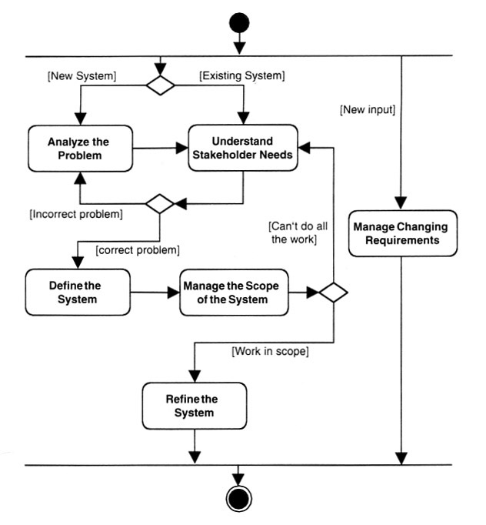

Wie aus obigem Schaubild ersichtlich wird, wird jetzt schon davon ausgegangen, dass es während eines möglichen Umsetzungsprozesses auch weitere Anforderungen geben wird. Hierzu muss der Auftragnehmer entsprechende Methoden und Dokumentationsvorlagen (Manage Changing Requirements) anbieten.
Bei der Eruierung der Anforderungen wird/wurde insbesondere der zu erwartenden Werthypothesen einzelner Anforderungen Rechnung getragen, die wiederum eine detaillierte Stufen- und Prioritätenplanung erlauben. Die Möglichkeit einer nachfolgenden Verfeinerung ist ebenfalls gegeben.
Wie sehen diese Werthypothesen und damit die Wirtschaftlichkeit und die Abgrenzung eines wirtschaftlichen Systems aus? Beispiel:
Das Problem: <Problembeschreibung>
betrifft: <Betroffene Stakeholder>
Die Auswirkung ist: <Beschreibung des Effekts des Problems>
Eine Lösung bietet: <Aufzählung erzielbarer Vorteile/Nutzen>

So kann die Frage, ob eine Anforderung bzw. die daraus folgende Produkt-Eigenschaft dem zukünftigen System, im Folgenden als HDM-VERLAG-Content-Logistik-System (HVCLS) bezeichnet, einen und welchen Wert hinzufügt, jederzeit beantwortet werden. In Verbindung mit der geforderten Kostenschätzung zu den einzelnen Produkt-Eigenschaften bzw. –Bereichen wird somit eine schlüssige Entscheidungsgrundlage geschaffen.

Ausgangssituation und Zieldefinition (Vision-Artefakt)
Beschreibung des generellen Zieles durch Einsatz der angestrebten Lösung/Veränderung etc.

Anmerkung
Zusammenfassung und Beschreibung der High-Level-Anforderungen in der Sprache, Sicht und Verständnis des Auftragsgebers.
Quellen dieses Artefaktes waren die zur Verfügung gestellten Dokumente und die einzelnen Besprechung(en) zu den jeweiligen Themen. Dieses Artefakt wird/wurde im Umlauf der jeweiligen Ansprechpartner auf Auftraggeberseite iteriert und dient in den nachfolgenden Vorgehensbereichen als Ausgangsbasis zur Findung der maßgeblichen Anforderungen in den einzelnen Benutzergruppen und zur Definition eines zukünftigen Systems. Zusätzlich zu den obigen Quellen sind auch eigene Empfehlungen und Erfahrungen der <FIRMA> unter der Maßgabe eines vertretbaren Nutzen-/Aufwandsverhältnisses eingeflossen.
Beachten Sie, dass dieses Artefakt (Kap.2) noch keine Anwender-, System-Anforderungen, oder eine Konzeption zur Realisierung der Ziele, enthält

Das zukünftige HDM-VERLAG-Content-Logistik-System (HVCLS)
Das zukünftige HDM-VERLAG-Content-Logistik-System (HVCLS) stellt ein Verwaltungssystem aller verwendeten Objekte (Assets) unterschiedlichen Produktionsstandes dar und unterstützt die Produktions- und Verwertungsprozesse in effektiver Weise.
Das HVCLS soll die 3 Bereiche Produktions-Management, Redaktions-Management und Asset-Management innerhalb eines MAM-Systems mit den jeweilig eingesetzten Anwendungen und Systeme optimal unterstützen.
Datum Anmerkungen/ Referenzkennung Name/Kürzel
050217: Grundsätzlich und vorab ist es uns wichtig zwei Punkte zu klären:
- ….
[MH, RH, TM]

Ziel-Szenario Z1: Workflow-Management
Das HVCLS soll die unterschiedlichen Geschäftsprozesse in den obigen 3 Bereichen optimieren und wenn möglich automatisieren. Auf der Basis von Überprüfungs- und Ausführungselementen sollen verschiedenste event- und zyklusbasierte Abläufe (WatchPoints) in sequenzieller, schleifenartiger, sowie paralleler Form abgebildet werden können. Die Überprüfungselemente (CheckPoints) sollen innerhalb der Abläufe die Möglichkeit bieten, z.B. unterschiedliche Zustände, Stati, Termine, Metadaten-Inhalte und Bearbeitungen automatisch zu prüfen. Ausführungselemente (ActionPoints) sollen innerhalb der Abläufe die Möglichkeit bieten, z.B. automatisch Email-Benachrichtungen zu senden, Stati und Zustände zu setzen, Metadaten zu ergänzen und Bearbeitungen, Umrechnungen und Qualitätseingangsprüfungen von Assets anzustoßen. (Stichwort: WorkFlow-Management).
Zur verwendungsgerechten Umrechnung und Bereitstellung von Assets sollte in das WorkFlow-Management ein System zur Definition und Ausführung von qualitativ geprüften Umrechnungs- und Bearbeitungsanweisungen (so genannte Schablonen) integriert sein. Die Verwendung dieser Schablonen sollte in obigen 3 Bereichen für unterschiedliche Einsatzzwecke, wie eben zur automatischen Bearbeitung, zur automatischen Umrechnung, zur automatischen Bereitstellung, sowie zu automatischen Qualitätseingangsprüfungen mit entsprechender Protokollierung möglich sein.
Datum Anmerkungen/ Referenzkennung Name/Kürzel
050217: …
- ….
[MH, RH, TM]

Ziel-Szenario Z2: Berechtigungskonzept
……

Übersicht Stakeholder
<Übersicht der Stakeholder evtl. unter Nutzung eines UML Use-Case-Models.>
Nachfolgend die Übersicht der Stakeholder ohne weitere Benutzerprofilierung:

IT-Mitarbeiter
Die Mitarbeiter der Abteilung IT ist verantwortlich für:
- die gesamte produktionsrelevante Computerinfrastruktur. (Dies reicht vom Client Arbeitsplatzrechner bis zum Server und von der Festplatte bis zum Raid-System)
- die technische Betreuung der MEDIEN-Datenbank
- die technische Verantwortung für die Verschlagwortung der Daten
- die Administration der User Rechte
- die Zugriffe auf Speicher und Daten

Herstellungs-Mitarbeiter
Mitarbeiter dieses Bereiches sind verantwortlich für die Erstellung der druckfähigen Layoutdokumente aus den Vorgaben der Redaktionen. Wobei insbesondere für Print-Produkte eine hohe Außenherstellungsquote vorhanden ist. Dazu gehören:
- die Erstellung der druckfähigen Layoutdokumente aus den Vorgaben der Redaktionen.
- direkte Layoutarbeiten an den Dokumenten
- die Archivierung und Rearchivierung von Bestandsdateien und Einzeldatensätzen.
Der Bereich ist ferner Ansprechpartner für:
- das Bereitstellen von druckfertigen Dokumenten als PDF inkl. aller Bild- und Grafikdaten
- das Bereitstellen von Online-, CD,-Daten aus Druckdaten für die Verwendung in den Screenproduktionen.
- die Kontrolle der Arbeitsqualität der Aussenhersteller
- die Archvierung der fertigen Print-Produktionen

Passagier
…

User Requirements Document (URD)
Zusammenfassung und Beschreibung der High-Level-Anforderungen aus der Sicht der Stakeholder (Stakeholder-Requests).

Funktionale Anforderungen
<Beschreibung der funktionalen Anforderungen>
In den nachfolgenden Abschnitten sollen die grundlegenden Anforderungen für das HDM-VERLAG Content Logistic System ( im Folgenden „HVCLS“) detailliert eruiert werden. In diesem Zuge werden die einzelnen Anforderungen präzise formuliert, um anschließend in einer tabellarischen Übersicht einen zusammenfassenden Überblick zu geben. Hierbei werden ergänzende Informationen wie betroffene Funktionsbereiche, notwendige Anmerkungen zum weiteren Verständnis sowie eine Priorisierung im Projektverlauf vorgenommen. Für die einzelnen Funktionsbereiche (FB) gilt dabei der Schlüssel:
- P=Produktions-Bereich (Media-Production-Repository)
- M=Media-Asset-Repository
- B=Beschaffungs-Bereich (Media-Procurement)
- R=Redaktions-Management
- A=Überall

Gesamtübersicht
In diesem Abschnitt wird in Form einer allgemeinen Übersicht der geforderte Funktionsumfang über die neu zu entwickelnde Software gegeben. Die folgende Abbildung stellt diese Übersicht in Form eines Use Case-Diagramms zur Verfügung:
<Hier Darstellung aller Anwendungsfälle als UML-Case-Model>

Schaubild ‎6.2: Gesamtübersicht
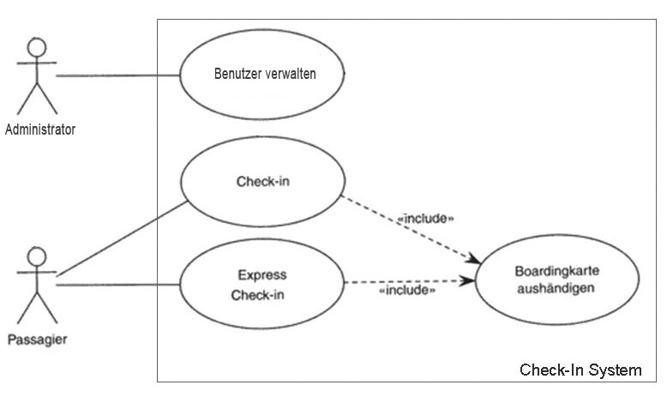

Anwendungsfall: Benutzer verwalten
Beim Benutzer verwalten ….
Je nach Einsatzzweck (User oder Administration) soll die Realisierung mittels web-basierter und nativer Oberflächen erfolgen. Dabei ist es zwingend erforderlich, dass sich das User-Interface an modernen, dem User als vertraut geltende Konzepte orientiert. Darunter sind unter anderem Menüleisten, grafische Buttonleisten, sowie in der Größe einstellbare Fenster zu nennen. Einer grundsätzlichen Benutzerfreundlichkeit wird dabei vom System Rechnung getragen. Die Erreichbarkeit aller Funktionen ist über eine schlüssige Menüsteuerung gegeben.
<Darstellung als UML-Case-Model und ergänzend den Ablauf als UML-Aktivitäts-Diagramm>

Schaubild ‎6.3: Benutzer verwalten
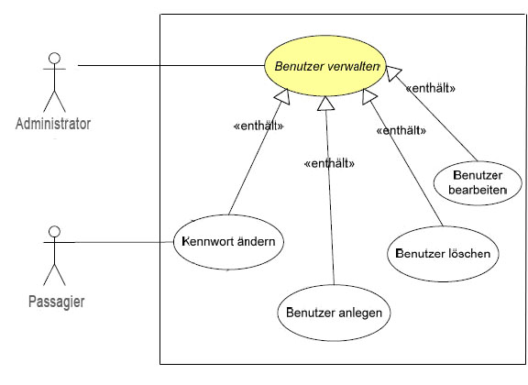

# | Anforderung | Prio | Anmerkungen | Anforderer
A- 6.5.1- | Realisierung der Anwendung mittels web-basierter und nativer Oberflächen je nach Einsatzzweck (User, Administration) | A |  | OK
A-6.5.1- | Das User-Interface muss sich an moderne Konzepte orientieren. | A |  | OK
A-6.5.1- | Erreichbarkeit aller Funktionen über die Menüsteuerung | A |  | OK
A-6.5.1- | ….. | A |  | OK

Anwendungsfall: Check-in
Beim Check-in …..
<Darstellung als UML-Case-Model und ergänzend den Ablauf als UML-Aktivitäts-Diagramm>

Schaubild ‎6.4: Check-in
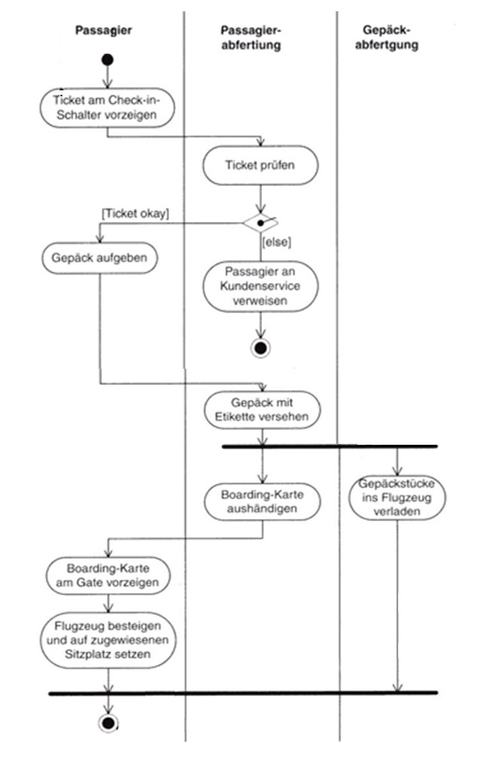

Werthypothesen
Beschreibung und Definition der wichtigsten Werthypothesen.
Dieser Abschnitt beinhaltet die Werthypothesen der primären User-Anforderungen des zukünftigen HDM-VERLAG-Content-Logistik-System (im Folgenden HVCLS) in der folgenden allgemeinen Form:
Das Problem: <Problembeschreibung>
betrifft: <Betroffene Stakeholder>
Die Auswirkung ist: <Beschreibung des Effekts des Problems>
Eine Lösung bietet: <Aufzählung erzielbarer Vorteile/Nutzen>

So kann die Frage, ob die jeweilige Anforderung bzw. die daraus folgende Produkt-Eigenschaft dem zukünftigen System einen und welchen Wert hinzufügt, jederzeit beantwortet werden.

Werthypothese: Automatische Umrechnung von Assets
Das Problem:
Umrechnungen von Mediendaten. Die mediengerechte automatische Umrechnung von Bilddaten ist nicht möglich.
Anwendungsbeispiel 1:
Medienelemente werden für unterschiedliche Verwendungszwecke benötigt: ein Bild im Format .tiff wird beispielsweise für eine Webverwendung im .jpg Format benötigt.
Die Abteilung mit dem Umrechnungswunsch muss die entsprechenden Daten vorbereiten und der Herstellung zukommen lassen (z.B. CD brennen oder e-mail vorbereiten). Die interne Herstellung bekommt die Bilddaten per CD oder als e-Mail-Anhang zur Konvertierung in das entsprechende Format zugeschickt. Die Herstellung übernimmt Umrechnungsaufträge von unterschiedlichen Abteilungen. Die Konvertierung wird vorgenommen, und die Daten wieder zur Verfügung gestellt.
Anwendungsbeispiel 2:
In der Redaktion wird für eine CD-Rom Produktion ein Soundelement zur Verdeutlichung eines Sachverhaltes benötigt. Ein mögliches Szenario in der Verlagspraxis ist es diese CD zu kaufen, und das Stück per Softwaretool als .wav-Format lokal auf den Arbeitplatz zu extrahieren. Durch ein weiteres Softwaretool wird das gewünschte Format erzeugt (z.B. mp3, real audio, wmv, ... ) und in die Produktion eingebunden.
betrifft:
Alle Redaktionen, Design Neue Medien, Marketing, Werbeabteilung
Die Auswirkung ist:
Anwendungsbeispiel 1:
Allein diese interne Medienlogistik von den Abteilungen zur Herstellung ist sehr zeitintensiv und arbeitsaufwendig, denn die Daten müssen für die Herstellung zusammengestellt und übermittelt werden. Die Zeiterfassung von der Herstellung für solche Umrechnungen für den entsprechenden Kostenträger gestaltet sich schwierig, da oft vom Umfang her kleinere Umrechnungen getätigt werden die unregelmäßig an die Herstellung herangetragen werden.
Anwendungsbeispiel 2:
Stehen diese Tools nicht zur Verfügung muss eine andere Abteilung bemüht werden. Da diese Formate jede Redaktion unterschiedlich erzeugt, kann hier nicht von Einheitlichkeit gesprochen werden.
Eine Lösung bietet:
Das HDM-VERLAG-Content-Logistik-System (HVCLS) bietet so genannte „Pipeline Umrechnungen“.
Damit werden automatische, Server gestützte Umrechnungen von unterschiedlichen Formaten (PDF, EPS, TIF, JPEG, Photoshop, etc.), Farbräumen (RGB, CMYK, CIELAB, etc.) und Farbprofilen auf Basis von Helios OPI und Adobe Photoshop (Helios und Adobe Software sind nicht enthalten und müssen bei Bedarf separat erworben werden) ermöglicht. Photoshop-Funktionalitäten zur Umrechnung können genutzt werden. Zusätzlich kann eine Automatisierung von Batch gesteuerten Windows-Programmen und Apple-Script fähigen Mac OS-Programmen erreicht werden.
Somit ergibt sich eine Automatisierung von vordefinierten Funktionen direkt aus dem HVCLS heraus, ohne dass das entsprechende Programm auf dem lokalen Rechner installiert sein muss. Ergänzend könnten weitere automatisierbare Bildbearbeitungsfunktionalitäten, wie Ausschnitts-, Helligkeits-, Kontrast-, Farbigkeitsberechnungen eine Straffung der Prozesse erzielen.
Umrechnungen können direkt vom Arbeitsplatz der Nutzer getätigt werden, und benötigen keine Inanspruchnahme interner oder externer Dienstleister. Die umständliche Medienlogistik und Aufwendungen zwischen den Abteilungen für Umrechnungen entfällt somit völlig. Die Umrechnungen sind einheitlich und entsprechen einem vorher definierten Qualitätsstandard. Bereits getätigte Verschlagwortungen der Medienobjekte bleiben dabei erhalten.
Dies führt zu folgenden Nutzenvorteilen:
- Automatische Umrechnungen führen zu einer Zeitersparnis und mehr Akzeptanz der einzelnen User
- Für Umrechnungen muss keine extra Software auf den Arbeitplätzen lizenziert werden, sondern nur einmal zentral auf dem Server.
- Kostenersparnis

Werthypothese: Eindeutigkeit der Medien-Objekte
Das Problem:
…

Supplementary Specifications
Beschreibung der nicht-funktionalen Anforderungen.

Allgemeine Qualitätsanforderungen
Auf die Robustheit sowie auf die Zuverlässigkeit wird großen Wert gelegt. An zweiter Stelle stehen die Benutzerfreundlichkeit sowie die Effizienz. Die Antwort auf einen Klick eines Benutzers soll recht schnell erfolgen (kurze Wartezeiten – <Wie lange????>), besonders bei den Zugriffen auf <????>.
Der Benutzer soll vordergründig zur einfachen Benutzung mittels <????> unterstützt werden. Trotzdem muss die Bedienung mit allen gängigen Browsern möglich sein.
<Die Portierbarkeit und die Kompatibilität müssen nur für die Datenbankkomponente gelten, denn bei erfolgreichem Einsatz des Systems wird die kostenlose MySQL-Datenbank durch eine Effizientere ersetzt.>

Anforderungen an die Software-Ergonomie
Die grafische Gestaltung von Dialogen einer Software nach heutigem Kenntnisstand wird allgemein unter dem Begriff „Software-Ergonomie“ zusammengefasst.

Allgemeines
<In unserem Fall notwendig?> Folgende Regelwerke behandeln und beschreiben Anforderungen der Software-Ergonomie an eine Applikation und sind von Auftragnehmer soweit anwendbar zu berücksichtigen:
- DIN EN ISO 9241-10 bzw.-110: Ergonomische Anforderungen für Bürotätigkeiten mit Bildschirmarbeitsplätzen Teil 10,
- DIN 66.234: Bildschirmarbeitsplätze, Grundsätze ergonomischer Dialoggestaltung,
- ISO 9126: Beurteilen von Software Produkten, Qualitätsmerkmale und Leitfaden zu deren Verwendung,
- DIN 66.290/1: Gestaltung von maskenorientierten Dialogsystemen,
<Folgende nur wenn auch Hardware etc. aufgestellt wird: Europäische Arbeitsschutzrichtlinie (EU-Rahmenrichtlinie 89/391/EWG, seit 1989 verabschiedet), Europäische Bildschirmrichtlinie (EU Einzelrichtlinie 90/270/EWG, seit 1990 verabschiedet), Unfallverhütungsvorschrift zur Bildschirmarbeit (Entw. VBG 104).>
<In unserem Fall notwendig?> Ferner soll die Software gemäß der Verordnung zur Schaffung barrierefreier Informations-technik nach dem Behindertengleichstellungsgesetz (Barrierefreie Informationstechnik-Verordnung – BITV) barrierefrei gestaltet sein. Die Umsetzung der Barrierefreiheit ist dabei im Detail noch abzuklären, da sie von der Art des realisierten Systems (Desktop- oder Webanwendung) abhängig ist.

Sprache – Deutsch
Die Benutzerschnittstelle, sowie alle Fehlermeldungen sind in deutscher <und ????> Sprache zu erstellen. <Welche weitere Anforderungen bzgl. der Sprache, z.B. Export des Language-Set per XML zur Übersetzung etc.>

Kennzeichnung von Schlüssel- und Pflichtfeldern
<In unserem Fall notwendig?> Die Schlüssel- und Pflichtfelder müssen in allen Dialogen durchgängig gekennzeichnet wer-den.

„Tab“-Navigation
Das schrittweise Wechseln der Eingabefelder mit der „Tab“-Taste muss realisiert werden.

Deployment-Strategie
<In unserem Fall notwendig? – weniger notwendig bei Web-Anwendungen> Um den späteren Verteilungsprozess der Software zu vereinfachen, sollte es möglich sein, die Software in einer installationsfähigen Datei zum Download bereitzustellen. Dabei muss sichergestellt sein, dass die Software von den Anwendern auch ohne besondere administrative Rechte installiert werden darf, ausgenommen Systemsoftware, wie z.B. eine Java oder .NET Laufzeitumgebung.

Nutzbarkeit mit PC-Grundkenntnissen
<In unserem Fall notwendig?> Da die Software in sehr unregelmäßigen Abständen von den Anwendern genutzt wird, sollte die Nutzung auf Basis von PC-Grundkenntnissen möglich sein. Darunter ist zu verstehen, dass durch das neue System kein weiterer Schulungsbedarf entstehen darf. Kenntnisse, die für die tägliche Arbeit mit einem PC-Arbeitsplatz genügen sind als ausreichend für die Arbeit mit der neuen Software anzusehen. Die Kenntnis des Fachkonzepts zur <???> kann dabei ebenfalls als bekannt vorausgesetzt werden.

Kontextsensitive Hilfe
Die Software sollte in allen Dialogen eine kontextsensitive Hilfe anbieten. Diese ist wahlweise über die Funktionstaste F1 oder die rechte Maustaste erreichbar. Da diese Funktionalität im Wesentlichen nur Desktopanwendungen zur Verfügung steht ist für den Fall eines Browser-basierten Nebenangebots ein entsprechendes Hilfekonzept zu entwickeln.

Eindeutigkeit der Oberfläche
Die Oberfläche sollte eindeutig und widerspruchsfrei gestaltet werden. Dies betrifft insbesondere klare Namensgebung der Eingabefelder, sowie den klaren Aufbau der Dialoge.

Plausibilitätsprüfungen
In den geeigneten Dialogen sind entsprechende Plausibilitätsprüfungen einzubauen. Bei Verletzung einer Plausibilitätsregel muss das System die Falscheingaben entsprechend hervorheben und dem Benutzer klare Anweisungen zur Behebung des Fehlerzustandes geben.

Rückgängig, Wiederherstellen
<In unserem Fall notwendig? – schwierig bei Web-Anwendungen> Der Anwender sollte die Möglichkeit haben die letzten 5 Bearbeitungsschritte mit der Funktion „Rückgängig“ wieder aufzuheben. Entsprechend können über die Funktion „Wiederherstellen“ aufgehobene Bearbeitungsschritte wiederhergestellt werden.

Anforderungen an die Sicherheit der Anwendung
Die Anforderungen hinsichtlich des Datenschutzes, der Datensicherheit und des Zugriffs-schutzes sind gemäß den definierten Forderungen im Lasten- bzw. Pflichtenheft zu erfüllen. <In unserem Fall notwendig?> Die Software muss die Sicherheitsanforderungen der IT-Grundschutz-Kataloge des Bundesamtes für Sicherheit in der Informationstechnik (BSI) (https://www.bsi.bund.de/DE/Themen/ITGrundschutz/ITGrundschutzKataloge/Inhalt/_content/download/download.html) erfüllen. <Erkundigen Sie sich, welche aktuellen Auswirkungen die DSGVO auf dieses Projekt hat>.

Technische Anforderungen

Quellcode-Dokumentation
<In unserem Fall notwendig?> Die Dokumentation der einzelnen Klassen und Methoden muss direkt im Quellcode erfolgen. Die Dokumentation muss durch entsprechende Dokumentationsgeneratoren erzeugt werden können. <Hinterlegen des Quellcodes, z.B. ESCROW-Service???>

Styleguide der Anwendung
Der Aufbau der Anwendung, insbesondere der einzelnen Dialoge, soll in der gesamten An-wendung einheitlich sein. Dies sollte in einem Styleguide beschrieben sein. Um Anwendern den Umstieg von der <?????> auf die neue Version zu erleichtern, sollte das Layout an der Altanwendung orientiert sein. <Zumindest Farben und Logo>

Plattformen
Die Plattform der Benutzer-Arbeitsplätze ist in der Mehrzahl der Fälle ein Windows-Betriebssystem (Windows 2000 und Windows XP). In Einzelfällen kann das Betriebssystem auch ein UNIX-Derivat sein.
Als Internet-Browser wird ?????? eingesetzt.
<Was sind weitere technische Voraussetzungen? Z.B. Server-Betriebsssysteme, Bandbreiten der Netze, Browser-Versionen und –Hersteller, Memory, Plattenplatz etc.>
Die Anwendung muss somit die die Betriebssysteme Windows 2000 und Windows XP unterstützen. Des Weiteren sollten UNIX-Derivate unterstützt werden.

# | Anforderung | FB | Anmerkungen | Priorität
P- 7.1.1- | Unterstützung von ????? | M |  | 1
P- 7.1.1-2 | Zugriff auf ??????? | M |  | 1
P- 7.1.1-3 | Benutzerreglementierte ?????? | M |  | 2

Datenhaltung und Archivierung
<In unserem Fall notwendig?>

<<<<<<<<<<< Weitere Nicht-funktionale Anforderungen siehe „NichtFunktionale_Anforderungen_(IPM-Vorlage).doc“ >>>>>>>>>>>>

User Interface Prototype
<Grafische Darstellung der Benutzeroberflächen. Dies kann auch direkt bei den User-Requirements erfolgen.>

Systemübersicht

System und Systemumgebung
Das System <?????> soll eingesetzt werden, um die <?????> zu unterstützen.

Organisatorische Einbettung
Eigentümer des zu erstellenden Systems ist <?????>. Er verfügt über alle Rechte. Die Nut-zer sind Beschäftigte der <?????>. Die Kenntnisse der potenziellen Anwender der Software variieren. In der Regel haben sie jedoch Vorkenntnisse durch <?????>. Die aktuelle Version der <?????>-Software ist derzeitig an ca. <?????> unterschiedlichen <?????> installiert. Dieser Rahmen ist auch bei der neuen Software entsprechend zu berücksichtigen. Ein Wartungs- und Pflege-Konzept der Software/Hardware ist derzeitig <nicht?????> vorgesehen.

Technische Einbettung
Die Software <?????> kann als Einzelplatzversion oder im Netzwerk installiert werden. Die Systemlandschaft ist aufgrund der Installation in verschiedenen Abteilungen als sehr heterogen zu sehen. Das zugrunde liegende Betriebssystem ist in den meisten Fällen Windows 2000 bzw. Windows XP ???. In einzelnen Fällen kann die Plattform auch ein UNIX-Derivat sein????.
Die Software sollte <?????> umsetzen. Ferner sollte als Schnittstelle <?????> für den Datenaustausch implementiert werden.

Systemskizze
Nachfolgend ist der Aufbau des Systems in der folgenden Abbildung dargestellt. Das System lässt sich demnach (vgl. Schicht Komponenten) in die Komponenten <????> unterteilen.
<Oder als UML Komponenten – Siehe MS Visio>
Schaubild 9.5: Systemübersicht
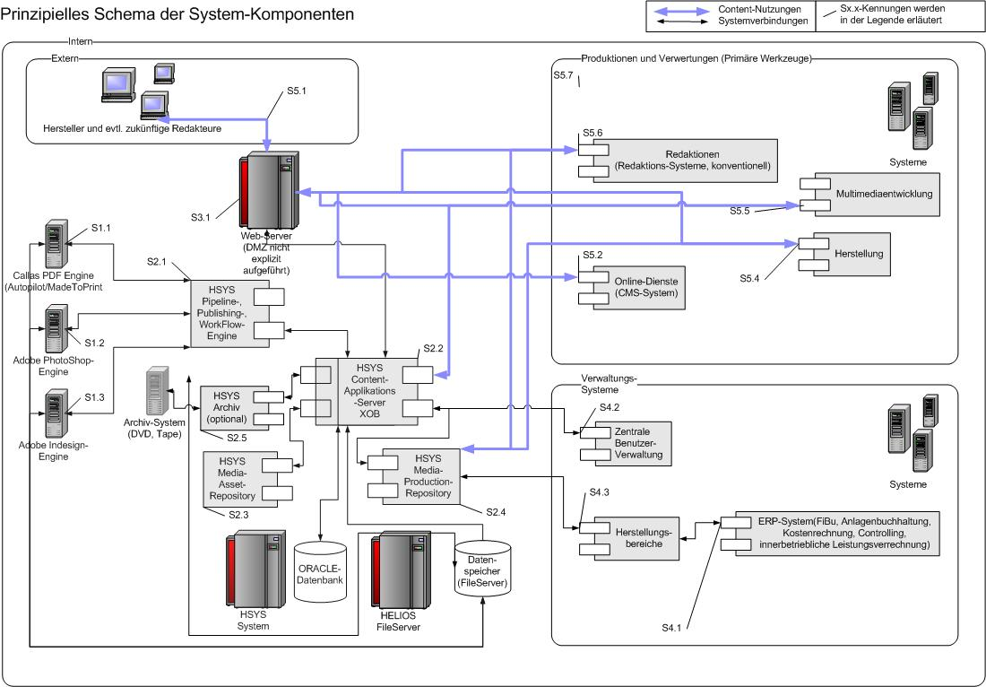

oder als UML

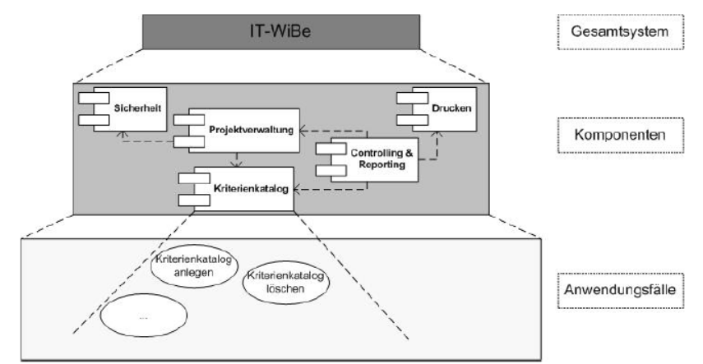

Nachfolgend die entsprechenden Erläuterungen zu den Komponenten:
Kennung | Kurzerläuterung | Referenz im Dokument
S1.1 | Automatische PDF-Konvertierungen und Prüfungen durch …
S1.2 | Automatische Umrechnungen und Konvertierungen von Assets durch ….
S1.3 | Automatische Zerlegung der Dokumente in Assets (optional zukünftig zur externen Redaktions-Unterstützung)
S2.1 | Automatik-Modul zur Steuerung und Synchonisation der Engines für …
S2.2 | …..

Systemeigenschaften während der Nutzung
Für die Software ist während der Nutzungsphase <k/ein ????> expliziter Support vorgesehen. Demzufolge ist die Software so zu gestalten, dass sie ohne tiefe technische Vorkenntnisse des Benutzers installiert und angewendet werden kann.

Systemsicherheit
Die Software soll über eine eigene Benutzerverwaltung verfügen. Es soll die Möglichkeit bestehen, die Benutzerverwaltung zu deaktivieren. Die Passwörter sind in verschlüsselter Form zu speichern. <Anbindung einer LDAP-Schnittstelle>

Mengengerüst
Die Anzahl von <Anzahl der Arbeitsplätze, Bandbreite …..>

System Requirements Document (SRD)
Zusammenfassung und Beschreibung der aus den User Requirements (URD) resultierenden System-Anforderungen (System Requirements).
<Dieses Kapitel ist nicht zu bearbeiten>

Lieferumfang

Lieferumfang
Der Lieferumfang des Gesamtproduktes enthält:
- Programmversion der <?????> Software auf CD-ROM, Die Übergabe der Software erfolgt als auslieferungs- und installationsfertige CD-ROM in einer Auflage von <?????> Exemplaren.
- Die Dokumentation zur Software umfasst:
- Fachkonzept <?????>
- Benutzerhandbuch,
- Technisches Handbuch,
- Installationsanleitung
- <?????> Dokumentation der Entwicklung der Software (Entwicklungscode der Anwendung).
Alle Rechte an dem Werk (Software einschließlich Entwicklungscode<?????>) gehen bei Übergabe und Abnahme an den Auftraggeber zur uneingeschränkten Nutzung und Weitergabe über.

Kosten

Preisangaben
<In unserem Fall notwendig?>Die Angabe der Preise versteht sich zuzüglich der Umsatzsteuer.
Die Festpreise enthalten alle Reise- und Nebenkosten.
Für Tages- bzw. Stundensätze gilt:
- 1 Tag = 8 Stunden
- 1 Stunde = 60 Minuten
Grundsätzlich sind die o. g. Angaben bei der Kalkulation zu beachten.

Angaben zu den Kosten
<In unserem Fall notwendig?> Es wird davon ausgegangen, dass die Software neu entwickelt und teilweise aus Standard-Software besteht. Bitte fügen Sie Ihre Kostenaufstellung in einer Tabelle Ihrem Angebot bei. Weitere optionale Leistungsangebote sind möglich, die dann entsprechend in der Tabelle gekennzeichnet bzw. in weiteren Feldern eingetragen werden können.
Eine Verpflichtung zur Beauftragung der optionalen Leistungsangebote seitens des Auftraggebers besteht nicht.

Software gem. Erstellung
<In unserem Fall notwendig?> Bitte geben Sie die Kosten für die Nutzungsrechte Ihrer Software unter folgenden Bedingungen an:
- Die dauerhafte, unwiderrufliche, ausschließliche Nutzung und Übertragbarkeit. Damit sind auch alle weiteren lizenzrechtlichen Rechte des Auftraggebers voll abgegolten und die Software kann für eine unbestimmte Anzahl von Nutzern innerhalb und außerhalb <????> genutzt werden.
Eine spätere Vereinbarung über den Verzicht des ausschließlichen Nutzungsrechts ist nicht ausgeschlossen. Sie können in Ihrem Angebot optional eine Rückflussregelung anbieten. Dieser Teil wird nicht in die Bewertung eingehen.

Option – Pflegevertrag
<In unserem Fall notwendig?> Bitte erläutern Sie Ihre Konditionen und Kosten für die Pflege der Software (Kosten für die Pflege des Systems (incl. Anpassungen), Kosten innerhalb der Gewährleistung, Kosten nach Ablauf der Gewährleistung), und stellen Sie diese zusammen.
Folgende Mindestanforderungen des Auftraggebers sind zu berücksichtigen:
- Mängelmeldungen, werktags von 08:00 bis 16:30 Uhr,
- Beginn der Mängelbeseitigung spätestens am nächsten Werktag,
- Bereitstellung kostenloser Updates und Upgrades.

Zeitplan, Meilensteine und Liefertermine
Nachfolgend die bindend einzuhaltenden Liefertermine:
# | Komponente/Baustein | Meilenstein | Liefer-Datum
1 | ????? |  | xx.xx.xxxx
2 | ????? |  | xx.xx.xxxx
3 | ????? |  | xx.xx.xxxx

Ansprechstelle und Lieferort
Ansprechstelle seitens des Auftraggebers ist:
<???????>
Als Lieferort wird:
<???????>
festgelegt.

Abnahmekriterien

Voraussetzung für die Abnahme sind die folgenden Bedingungen:
- Die Lieferung aller im Abschnitt „Lieferumfang“ definierten Produkte ist erfolgt.
- Die Software läuft stabil auf einem Arbeitsplatzrechner bzw. im Netzwerk des Auftraggebers, sowohl im Einzel- als auch im Netzwerkbetrieb.
- Alle nichtfunktionalen <„MUSS“- ???> Anforderungen müssen erfüllt sein und ihre Erfüllung muss durch entsprechende Tests nachgewiesen werden.
- <In unserem Fall notwendig?> Alle nichtfunktionalen „SOLL“- und „KANN“-Anforderungen, die durch den Anbieter angeboten und durch den Auftraggeber akzeptiert wurden, müssen erfüllt sein. Ihre Erfüllung ist durch entsprechende Tests nachzuweisen.
- Der Auftragnehmer muss durch Definition und Durchführung entsprechender Testfälle die korrekte Umsetzung aller Anwendungsfälle nachweisen. Voraussetzung für die Abnahme ist, dass mindestens 95% der Anwendungsfälle korrekt umgesetzt sind. Ein System, welches auch die restlichen 5% korrekt umsetzt, ist in diesem Fall nachzuliefern.
- Zur Abnahme ist eine reproduzierbare Protokollierung eines Standardtestdurchlaufs vorzulegen.
- Erfolgreicher Abschluss eines mindestens vierwöchigen Beta-Tests durch den Nutzerkreis.
Anmerkung zur Durchführung und zum Aufbau der Testfälle:
Für jeden spezifizierten Anwendungsfall muss mindestens ein Testfall definiert werden. Be-steht der Anwendungsfall aus mehr als einem Hauptszenario, sind ebenfalls für die Alterna-tiv-Szenarien Testfälle zu erstellen. Sollten sich innerhalb eines Anwendungsfalls durch Va-riation der Eingangszustände für einen Testfall unterschiedliche Ausgangszustände ergeben, so sind in diesem Fall entsprechend weitere Testfälle zu generieren. Der grundsätzliche Aufbau eines Testfalls orientiert sich dabei an folgender Vorlage, kann aber durch den Anbieter verfeinert werden:
Anwendungsfall
Szenario
Eingangszustand
Durchgeführte Aktionen
Erwartetes Ergebnis

Anwendungsfälle
Nachfolgend die definierten und für die obigen Abnahmekriterien notwendigen Anwendungsfälle:

# | Anwendungsfall-Bezeichnung | Kurzbeschreibung | Akteur | Vorbedingungen | Szenarien
1 | Benutzer verwalten | Dieser Anwendungsfall beschreibt die Verwaltung von Benutzern im System. Er dient dabei der Gruppierung der speziellen Anwendungsfälle und beinhaltet die Anwendungsfälle:  • Kennwort ändern,  • Benutzer anlegen,  • Benutzer löschen sowie  • Benutzer bearbeiten. | <???>-Beauftragter | Der aktuelle Benutzer ist als <???>-Beauftragter angemeldet. | 1. Der <???>-Beauftragte wählt die Operation „Benutzer, Kennwort ändern …“ aus einem durch die Benutzerschnittstelle zur Verfügung gestellten Menü.  2. Das System präsentiert einen Dialog, in dem die Benutzerdaten (z. B. Name, Email-Adresse, Rolle, Passwort, Passwortwiederholung, etc.) eingegeben werden können.  3. Das System prüft die korrekte Eingabe aller Daten. Dabei wird auf Vorhandensein und Korrektheit bzgl. des Formats der Eingabe und der Verträglichkeit mit den Zieldatentypen getestet.  …..
 |  |  |  | Nachbedingungen
 |  |  |  | Das neue Kennwort ist für den gewünschten Benutzer gültig, das vorherige Kennwort ist nicht mehr gültig.
2 | ????? |  | ????? | Vorbedingungen | ?????
 |  |  |  | ????? | ?????
 |  |  |  | Nachbedingungen | ?????
 |  |  |  | ????? | ?????
3 | ????? |  | ????? | Vorbedingungen | ?????
 |  |  |  | ????? | ?????
 |  |  |  | Nachbedingungen | ?????
 |  |  |  | ????? | ?????

Anhang

